# 范围

## 标识

## 系统概述

## 文档概述

# 引用文档

# 使用指南

## 大数据平台

## 云平台

## 数据编目

数据分类编目分系统提供数据资源的注册、编目组织、关联关系分析支撑，实现各类原始数据素材、数据库表、文档、图片、音视频等结构化、非结构化数据进行按规则标记，主要功能模块包括资源注册、目录整编、关联关系分析。

### 资源注册

该模块负责对元数据表资源的管理，包括元数据查询、新增、修改、删除、提交审核及查看示例数据。

在该模块中，资源数据分为未提交、待审核、审核通过、审核未通过4种状态。

在未提交和审核未通过状态下，数据可进行编辑、删除、提交审核操作；

待审核状态下，说明该数据需要由本部门中具有管理员角色的账户登录数据管控系统，在资源审核>元数据审核功能模块对数据进行审核操作。数据在待审核和审核通过状态下，编辑、删除、提交审核功能无法点击使用。

#### 元数据查询

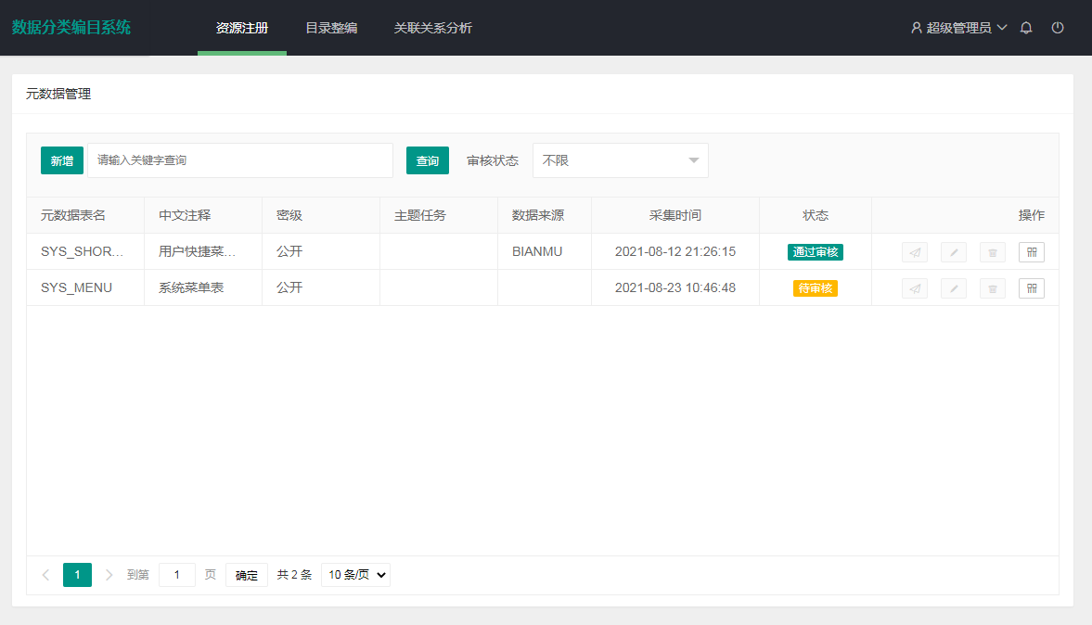在导航栏点击资源注册后，页面显示为元数据管理页面，页面主体为元数据分页列表。并支持元数据表名字段的模糊查询以及按审核状态查询。

#### 新增元数据信息

1. 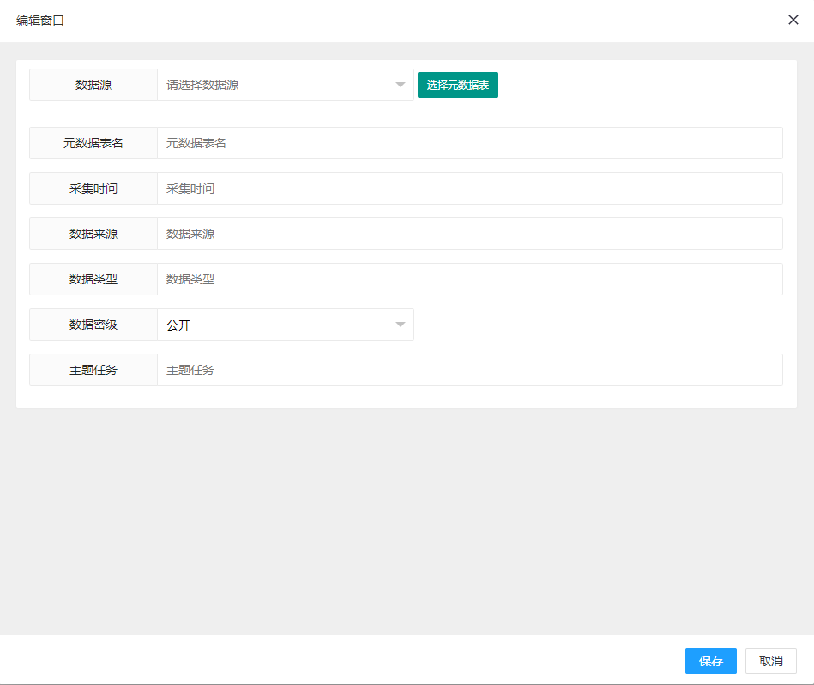在元数据注册页面点击新增按钮，弹出如下界面
2. 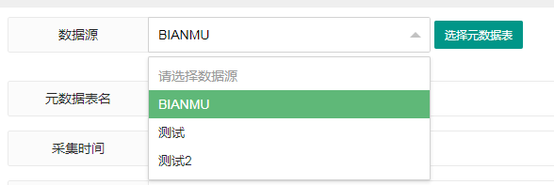点击数据源下拉选择框，选择数据源（新增数据源请参照3.6.1 数据源配置），之后点击选择元数据表按钮
3. 如下图，在该界面中显示的是上一步骤中选择的数据源查询到所有数据表分页列表，并且支持元数据表名称关键词查询。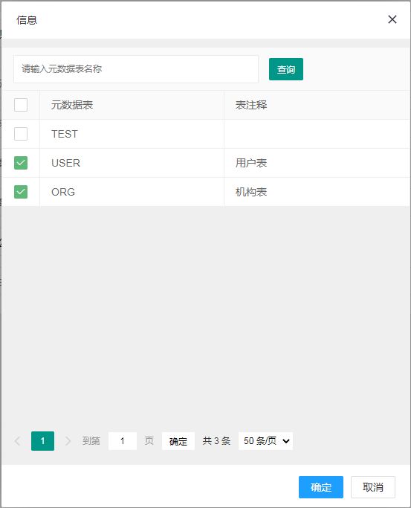勾选数据表后点击确定按钮，勾选的数据回显到编辑窗口。

#### 修改元数据信息

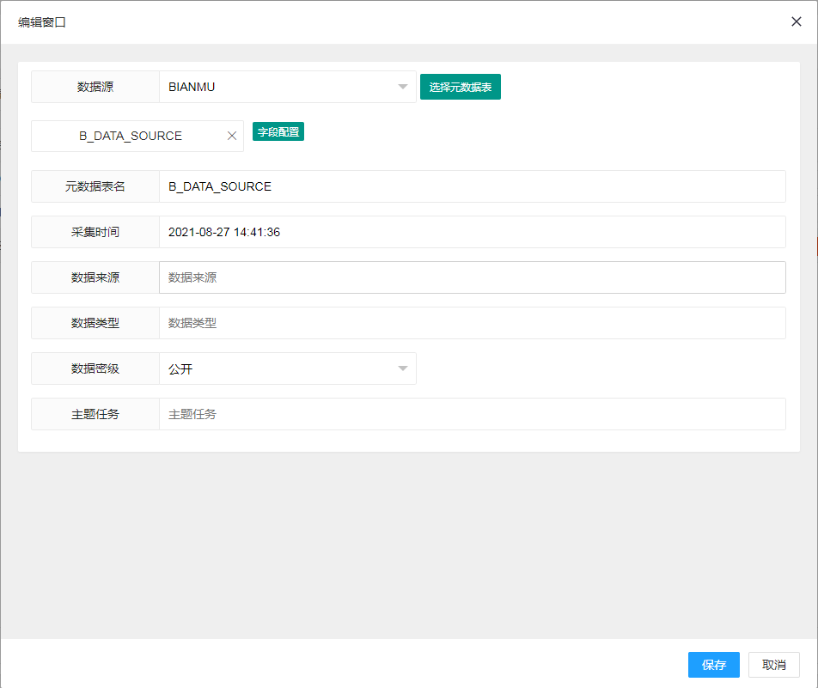在数据列表中点击编辑按钮，系统会弹出与新增元数据时一样的界面，在界面中修改数据之后点击保存按钮，此时界面关闭，数据列表自动刷新。（当数据已经提交审核或者审核通过，则编辑按钮状态为禁用）

#### 删除元数据信息

在数据列表中，点击删除按钮，系统会弹出是否确认删除对话框，点击确定，系统删除数据库中该条数据，并刷新数据列表。（当数据已经提交审核或者审核通过，则删除按钮状态为禁用）

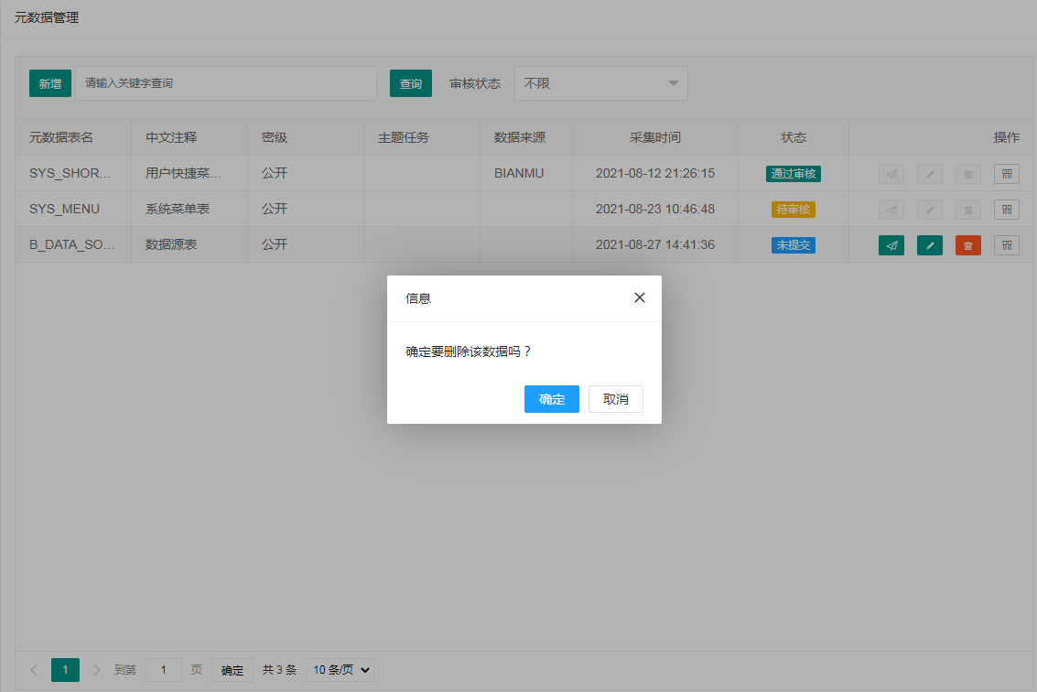

#### 查看元数据示例数据

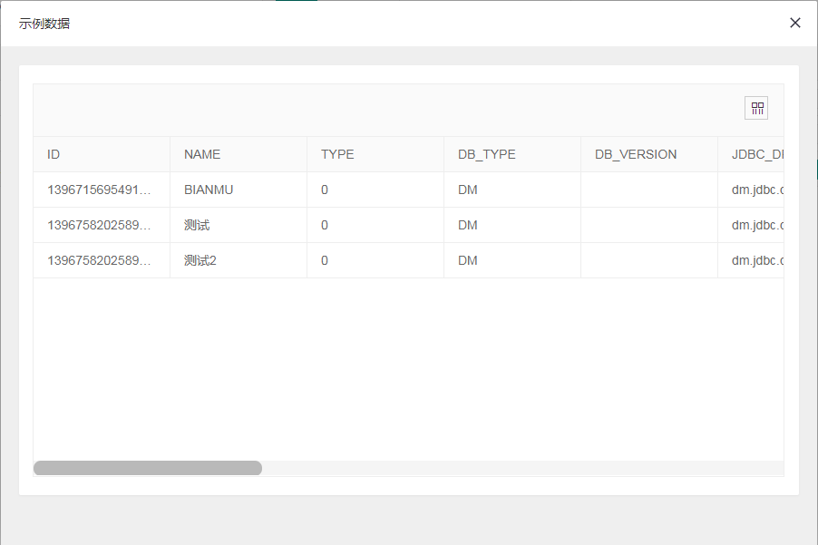在数据列表中，点击数据行右侧查看示例数据按钮，系统会查询指定元数据所在数据库表的前10条数据，并以列表的方式展示。列表所展示的字段为新增元数据时配置的字段，如果新增时没有配置，默认显示所有字段。

#### 提交审核

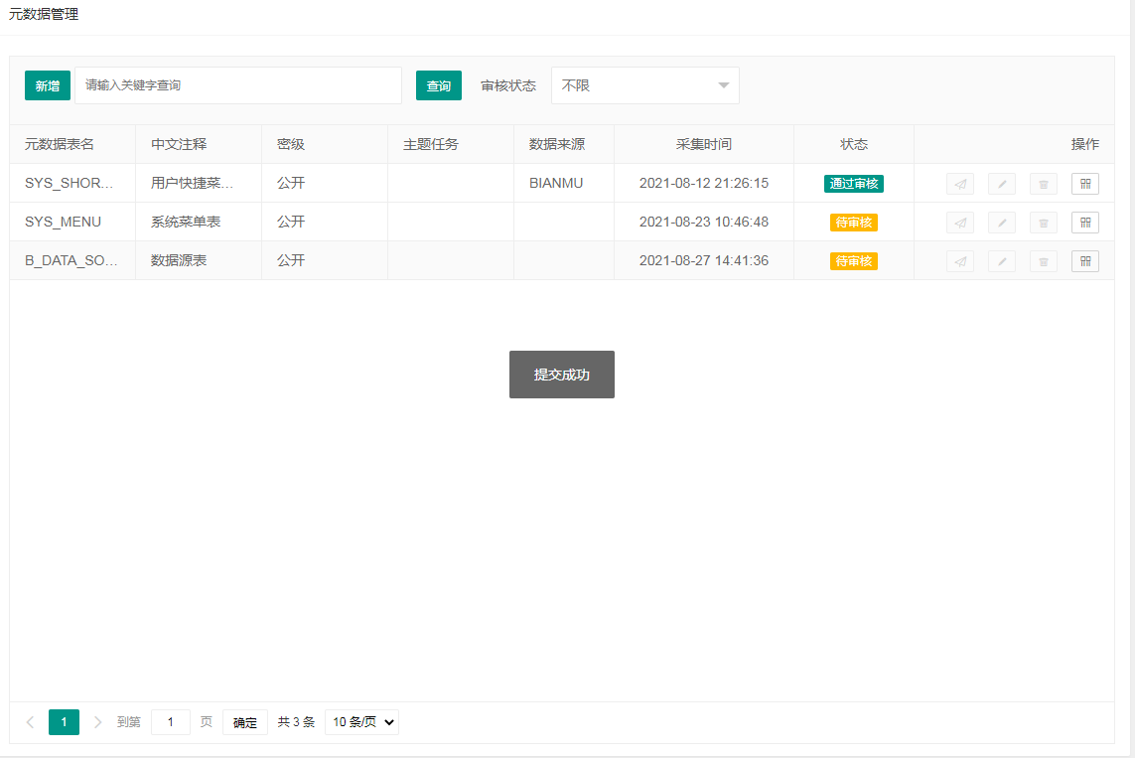在数据列表中，当数据状态为未提交或者审核失败时，可点击提交审核按钮，将指定数据提交至待审核状态，此时，该条数据需要由本部门具有管理员角色的帐号登录数据管控系统，在资源审核>元数据审核功能中进行审核操作。（当数据状态为待审核和审核通过时，该功能按钮状态为禁用）

### 目录整编

该模块主要功能为按规则创建分类目录，并将现有数据资源（数据库表以及非结构化数据）关联至指定目录，即目录整编。整编完成后，可将目录整编数据进行提交审核操作。

在该模块中，目录分为结构目录和元数据目录。

结构目录：说明该目录节点仅可进行添加子级目录，以及修改、删除操作，不可进行元数据关联及文件上传操作。

元数据目录：说明该目录节点为最后一级目录节点，可对该目录节点进行关联元数据、上传文件、修改、删除以及提交审核操作，不可添加子级目录节点。

当目录节点类型为元数据目录时，其状态分为未提交、待审核、审核通过、审核未通过4种状态。

在未提交和审核未通过状态下，目录节点可进行编辑、删除、关联元数据、上传文件以及提交审核操作；

待审核状态下，说明该数据需要由本部门中具有管理员角色的账户登录数据管控系统，在资源审核>目录审核功能模块对目录节点进行审核操作。目录节点在待审核和审核通过状态下，编辑、删除、关联元数据、上传文件以及提交审核功能无法点击使用。

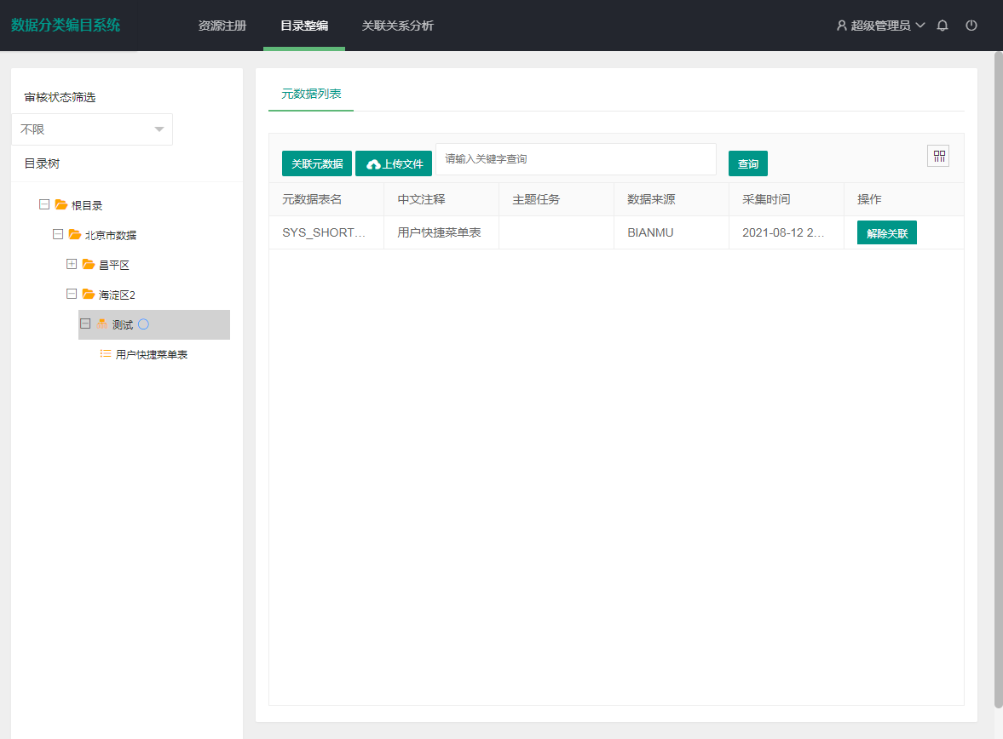

#### 添加目录

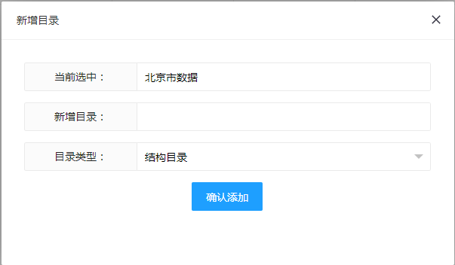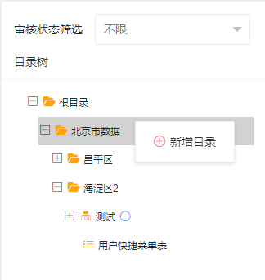再要添加目录的节点上单击鼠标右键，然后再点击新增目录菜单，之后系统弹出新增目录界面在该界面输入新增目录名称并选择目录类型后，点击确认添加。

（当选中目录节点的目录类型为元数据目录时，该节点则不会显示新增目录菜单）

#### 修改目录

在要修改的目录节点上单击右键，然后再点击编辑目录菜单，系统弹出编辑目录界面，修改相关数据后，点击确认编辑按钮。

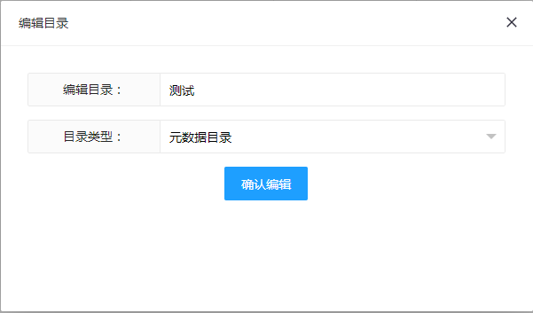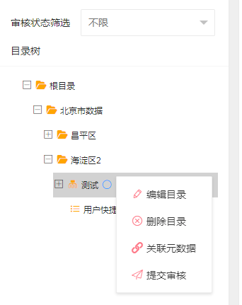

当目录节点满足以下任意一条件时，则编辑目录按钮不可用：

a) 目录节点包含子节点

b) 目录节点

#### 删除目录

#### 关联元数据

#### 元数据信息查看

当目录节点已关联元数据后，可在目录树中点击该节点，此时可在页面右侧区域查看相关信息。

#### 文件上传

#### 提交审核

在目录树中，当目录节点为元数据目录时，且状态为未提交或者审核失败时，可点击提交审核按钮，将该目录节点提交至待审核状态，此时，该目录节点需要由本部门具有管理员角色的帐号登录数据管控系统，在资源审核>目录审核功能中进行审核操作。（当目录节点状态为待审核和审核通过时，该功能按钮状态为禁用）

### 关联关系分析

## 数据综合浏览

提供对系统数据进行按权浏览的功能，以树型层级方式对数据进行分类展现，支持按照数据类型、密级、来源、时间等条件进行组合查询；实现与主题相关的综合数据检索服务；支持对非结构化图像、视频、音频、文本数据的展现，支持对结构化数据库数据的统计分析功能

### 数据分类查询

### 全文检索

### 复杂条件查询

### 统计报表

### 统一查询工具

## 数据同步

## 数据管控

提供对系统中数据资源、数据用户、数据节点的统一管控，为用户分配数据访问权限。

### 资源目录管理

### 数据源配置

### 资源审核

#### 目录审核

#### 元数据审核

### 用户管理

#### 用户查询

#### 新增用户

#### 修改用户

#### 删除用户

#### 配置角色

### 部门管理

#### 部门查询

#### 新增部门

#### 修改部门

#### 删除部门

### 角色管理

#### 角色查询

#### 新增角色

#### 修改角色

#### 删除角色

#### 配置菜单

#### 配置权限

### 菜单管理

#### 菜单查询

#### 新增菜单

#### 修改菜单

#### 删除菜单

### 权限管理

#### 查询权限

#### 新增权限

#### 修改权限

#### 删除权限

#### 自定义权限配置

### 系统设置

## 系统运维

# 注释